FPGA開發平台概論

作業:HW1

學號： 810440023
座號：
姓名： 陳昀仟

- 作業題目說明
請參考第三週網頁資料，建立Qsys系統。

並把執行"Hello from the Nios II. (XXXXX)"結果拍照上傳上來。

XXXXX是你的學號打上去。

每個人都要上傳結果圖，代表你做完。

- 使用的軟硬體設備
軟體:
1.Windows 11
2.Quartus II軟體

硬體:
1.PC 一台
2.DE2-70開發板
- 作業程式與說明

- 實驗結果說明
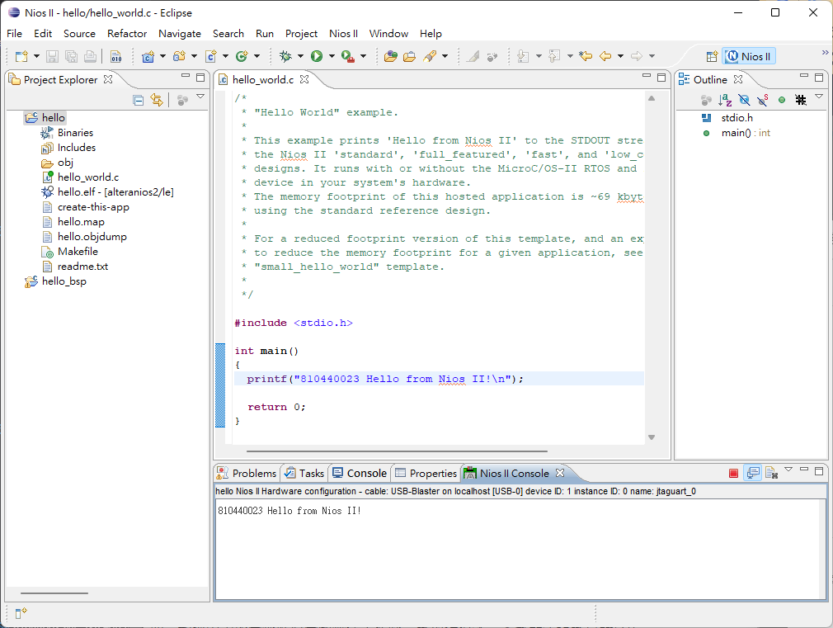
- 實驗心得
請寫下這次作業的心得。

-------------------------------------以下不需要放置報告內------------------------------------
- 軟硬體相關程式打包上傳
上傳以下檔案:
- 401234567_hw1.doc
- 影片(如果有需要)
- HW1.zip(將整個DE0_TOP目錄壓縮成zip檔並上傳至iclass內)。
注意: 請將 DE0_TOP目錄內的 \db 與 \incremental_db兩目錄刪除以減少檔案大小。

